Tilki Kitap Tanıtım Bülteni
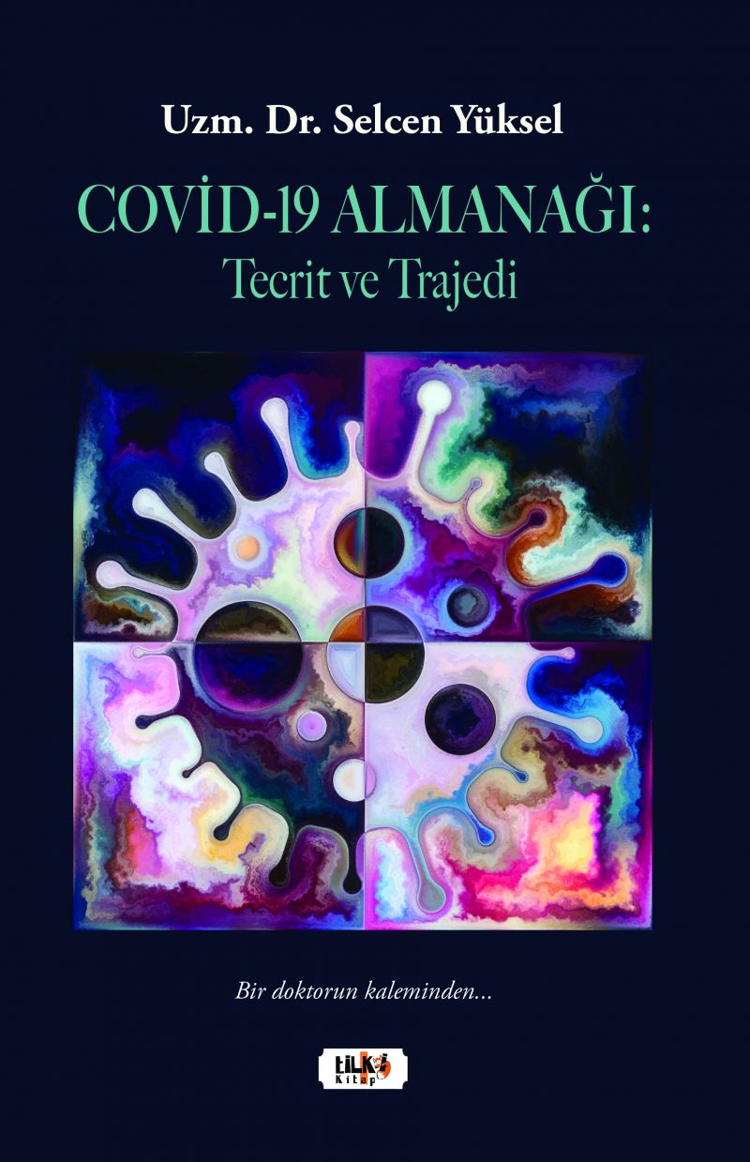 | Eser Adı: COVİD-19 Almanağı: Tecrit ve Trajedi  Yazar Adı: Selcen Yüksel  Alt Başlık: Tecrit ve Trajedi  Tür Serisi: Diğer/Edebiyat  Cilt Bilgisi: AMERİKAN  Kitap Dili: Türkçe  Eser Tipi: Orjinal  İç Sayfa: 2. HAMUR SB 60  Kapak: BRISTOL AMERİKAN 230  Yan Kapak: YOK  Selefon Türü: MAT SELEFON  Basım Tarihi: 2023  Sayfa Sayısı: 372  Kitap Boyutları: 150 X 230 mm  ISBN No: 9786258163865  Etiket Fiyatı: 1.015,00 TL  Editör Görevlisi: Hatice Meral Altan  Son Okumacı: Dr. Hakan Özkütükçü  Mizanpajcı: Yasemin Er  Kapak Grafikeri: Yasemin Er
Kitap Tanıtım Yazısı : (Arka Kapak)

Çin'in Wuhan kentinde 1 Aralık 2019 tarihinde ortaya çıkan ve kısa sürede tüm dünyaya yayılarak üç yıla yakın bir süre yeryüzündeki tüm insanlara âdeta cehennemi yaşatan Covid-19, görevi başındaki doktorlar için çok çetin bir sınav anlamına geliyordu. Hayatın pamuk ipliğine bağlı olduğu bu dönemde, can kurtarmak için kendi canlarını tehlikeye atan doktorlar sürecin tartışmasız kahramanı oldu. Yüzlerce kahraman doktor, pandemi döneminde hayatını kaybetti. Bu sürecin kahramanlarından biri de yazar Dr. Selcen Özbek Hem bir doktor hem bir anne hem de bir evlat olarak sevdikleri için endişelenirken diğer yandan her gün daha da zorlaşan koşullarda görevini yaptı Bu acı dönemde şahit olduğu acı-tatlı anıları aktaran yazar, güçlü kalemiyle tüm dünyayı vuran pandemiyi bir belgesel tadında sunuyor
Kitabın detay sayfasına buradan ulaşabilirsiniz :
https://www.cocukyayinevi.com/kitaplar/kitap-baski-selcen-yuksel-ozbek-tecrit-3183.html
Tilki Kitap



